UNIT 7
Lesson 2 – ANIMALS – HOT AND COLD

1a) Look at the pictures. What can you see?
What is the difference? Talk to your classmate.
Pogledaj slike. Što vidiš? Koja je razlika među njima?
Povedi razgovor s prijateljem iz klupe.
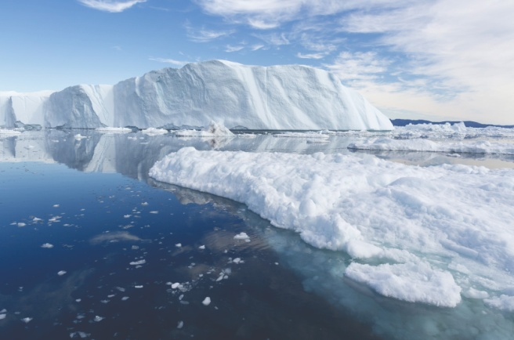

2 a) Look at the pictures. Listen and say.
Pogledaj slike. Poslušaj i ponovi.

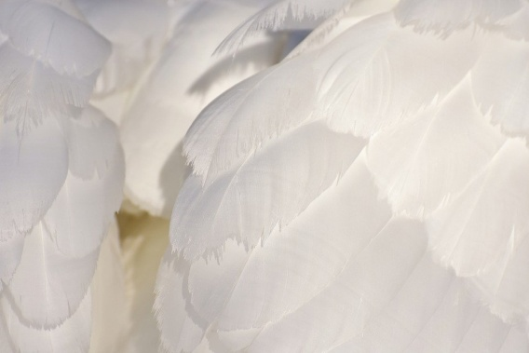
FEATHERS
(perje)
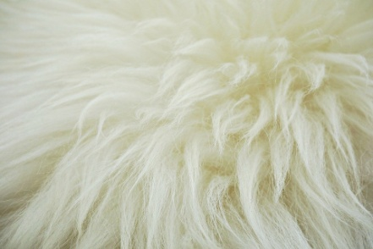
FUR
(krzno)
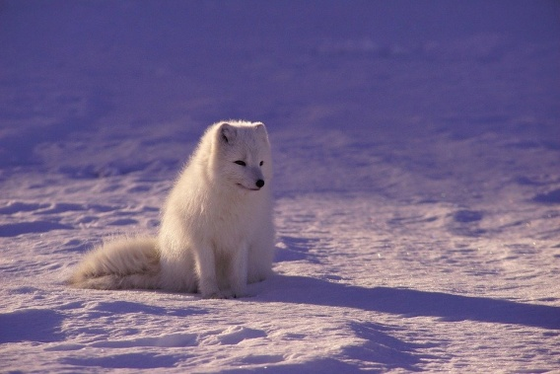
ARCTIC WOLF
(polarni vuk)
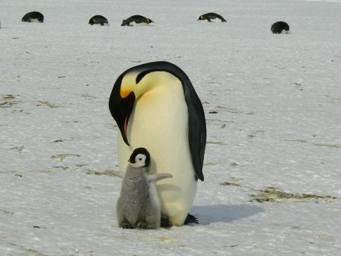
PENGUIN
(pingvin)

b) Listen to your teacher read the text.
Circle the picture this text is about.
Poslušaj svog učitelja kako čita tekst.
Zaokruži sliku na koju se tekst odnosi.

A  B 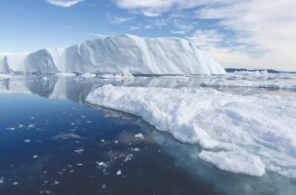

TEXT 1

Animals who live here have to keep warm.
Životinje koje ovdje žive trebaju održavati toplinu.
They have to eat well and stay together.
Moraju dobro jesti i držati se na okupu.

Penguins 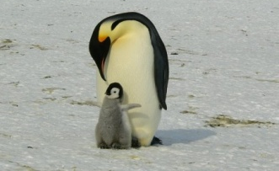 live there.
Pingvini žive tamo.
Penguins are birds that live in the coldest places.
Pingvini su ptice koje žive na najhladnijim mjestima.

Thier feathers 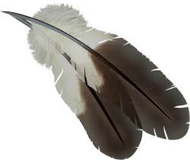 are oily to keep out the cold.
Njihovo perje je masno kako bi ih štitilo od hladnoće.

Arctic wolves 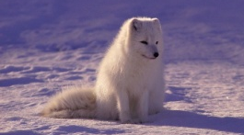 live there, too.
Polarni vukovi također žive tamo.
Their fur is as white as snow.
Njihovo krzno je bijelo kao snijeg.
Other animals can’t see them.
Druge životinje ih ne vide.

c) What helps animals survive cold places?
Listen to your teacher read the text once again.
Choose the correct word.
Kako životinje hladnih krajeva uspijevaju preživjeti?
Poslušaj svog učitelja kako čita tekst još jednom. Izaberi točnu riječ.

1 Penguins have oily feathers that keep out of cold.
Pingvini imaju masno perje koje štiti od hladnoće.

fur (krzno) feathers (perje)

2 Arctic wolves have white ___________
so other animals can't see them.
Polarni vukovi imaju bijelo____________
tako da ih druge životinje ne mogu lako primijetiti.

fur (krzno) feather (perje)

2 a) Look at the pictures. Listen and say.
Pogledaj slike. Poslušaj i ponovi.

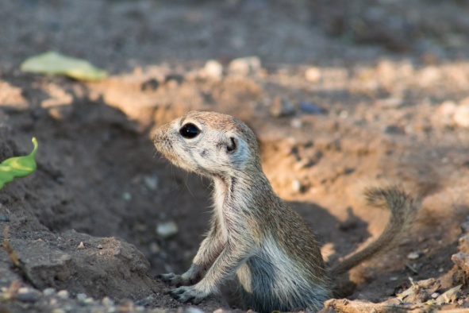
ROUND TAILED SQUIRREL
(pustinjska vjeverica)

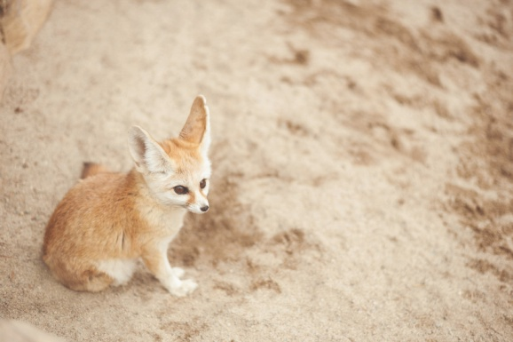
FENNEC FOX
(pustinjska lisica)

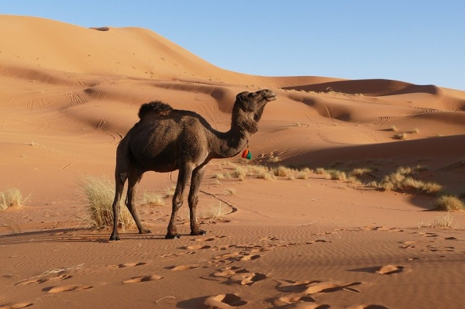
CAMEL
(deva)

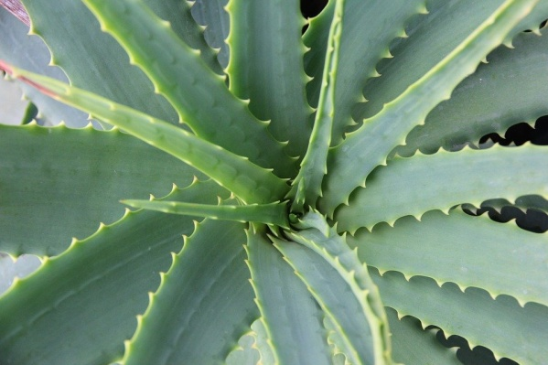
PLANT
(biljka)

b) Listen to your teacher read the text.
Circle the picture this text is about.
Poslušaj svog učitelja kako čita tekst
. Zaokruži sliku na koju se tekst odnosi.
A B

It’s very hot here.
Ovdje je jako vruće.
Round tailed squirrels 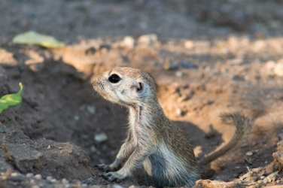 live there.
Pustinjske vjeverice žive ovdje.
They sleep during the hottest summer.
One spavaju tijekom najtoplijeg perioda ljeta.

Fennec foxes 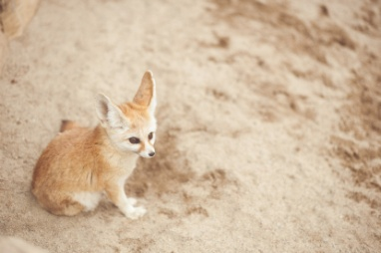 live there, too.
Ovdje žive i pustinjske lisice.
They live under ground.
One žive ispod zemlje.

Camels 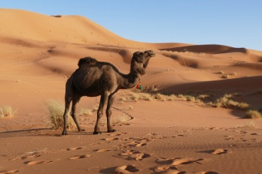 can drink a lot of water.
Deve mogu popiti puno vode.
They keep it in their bodies.
One ju zadržavaju u svom tijelu.

c) What helps animals survive hot places?
Listen to your teacher read the text once again.
Choose the correct word.
Kako životinje toplih krajeva uspijevaju preživjeti?
Poslušaj svog učitelja kako čita tekst još jednom. Izaberi točnu riječ.

1 Round tailed squirrels sleep during summer .
Pustinjske vjeverice spavaju tijekom ljeta .

spring (proljeća) winter (zime) summer (ljeta)

2 Camels don’t have to ____________ for a long time.
Deve ne moraju _____________ jako dugo. Mogu dugo bez vode.

eat (jesti) drink (piti) sleep (spavati)

3 Fennec foxes live under ____________ .
Pustinjske lisice žive ___________ .

trees (stabala) ground (zemlje)

4 Project. Projekt.
1 Pick one of the animals.
Izaberi jednu vrstu životinje.

2 Visit the library or go online and find out more.
Posjeti knjižnicu ili potraži na Internetu informacije o njoj.

3 The questions can help you:
Posluži se ovim pitanjima kada pišeš o životinji:

• Where does it live?
Gdje živi?

• What does it look like?
Kako izgleda?

• What helps it survive?
Što joj pomaže u preživljavanju?

Present your project to your class.
Prezentiraj svoj projekt razredu.

(zalijepi sliku)

Name:__________________________________
Ime
Place:
Mjesto
Where does it live? Gdje živi?
____________________________________________
____________________________________________

Description:
Opis
What does it look like? Kako izgleda?
_____________________________________________
_____________________________________________
_____________________________________________

Surviving:
Preživljavanje
What helps it survive? Što joj pomaže u preživljavanju?
____________________________________________
_____________________________________________
_____________________________________________

